职业卫生技术报告网上公示单
用人单位 | 山东盛源新型复合材料发展有限公司 |  |  | 联系人 | 战中青
项目名称 | 山东盛源新型复合材料发展有限公司职业病危害现状评价报告 |  |  | 地址 | 微山县经济开发区新104国道以西
类别 | 职业病危害预评价□ 职业病防护设施设计专篇□  职业病危害控制效果评价£ 职业病危害现状评价R  检测评价□ 其它 □
项目简介 | 山东盛源新型复合材料发展有限公司成立于2012年09月18日，位于微山县经济开发区新104国道以西，公司营业执照统一社会信用代码：91370826053447615Y，是一家有限责任公司，法定代表人崔家亭，企业注册资金壹仟万元整，主要从事木塑复合材料的生产、研发、销售工作
报告编号 | JNHAXP2021-008 |  | 报告时间 |  | 2022.9
 | 类别 | 姓名 | 技术职务 |  | 资质证书号
项目组人员名单 | 编写人 | 赵青 | 工程师 |  | 鲁J20210222
项目组人员名单 | 编写人 | 曾宪荣 | 高级工程师 |  | 鲁P20210221
项目组人员名单 | 编写人 | 梁长平 | - |  | 鲁P20210223
项目组人员名单 | 编写人 | 赵琳琳 | 工程师 |  | 鲁P20210220
项目组人员名单 | 编写人 | 于宪成 | / |  | 鲁J20210231
项目组人员名单 | 审核人 | 刘庆和 | 工程师 |  | 鲁P20210218
项目组人员名单 | 签发人 | 孔庆虎 | 工程师 |  | 鲁P20210215
现场调查 | 调查人 |  | 赵青 | 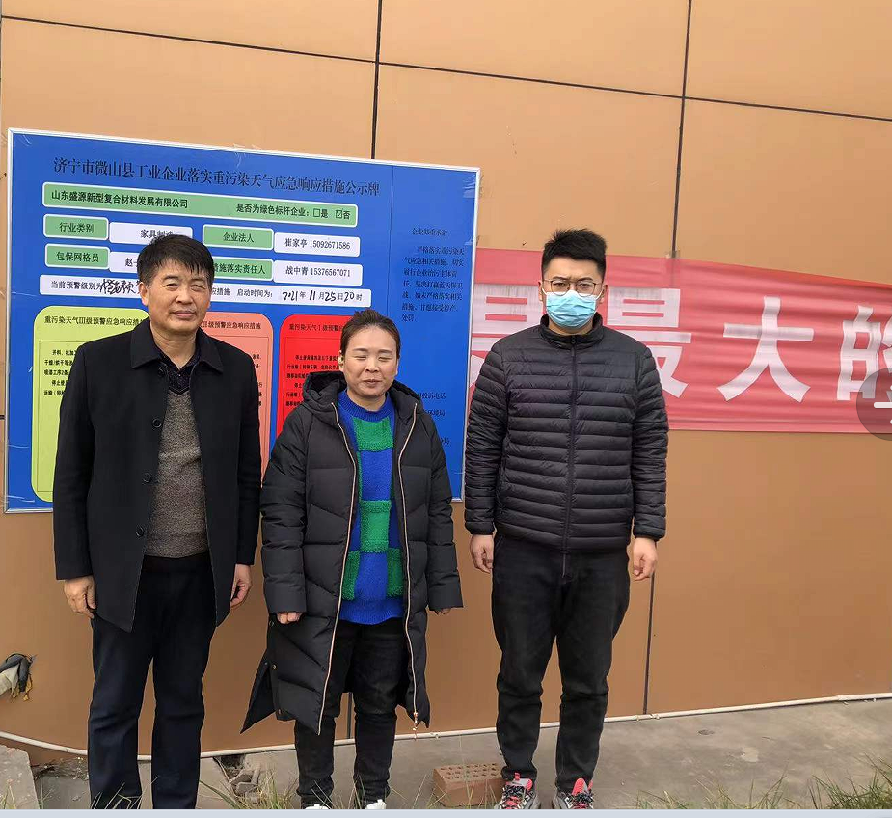
现场调查 |  |  | 赵琳琳
现场调查 |  |  | -
现场调查 | 用人单位陪同人 |  | 战中青
现场调查 | 日期 |  | 2021.12.18
现场检  测采样 | 检测采样人 |  | 米昌威、  赵琳琳 | 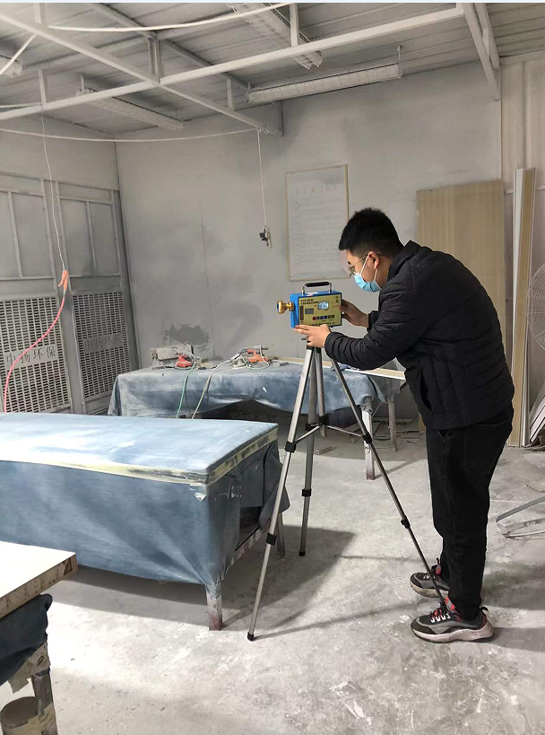
现场检  测采样 | 用人单位陪同人 |  | 战中青
现场检  测采样 | 日期 |  | 2021.12.18-2021.12.20 | 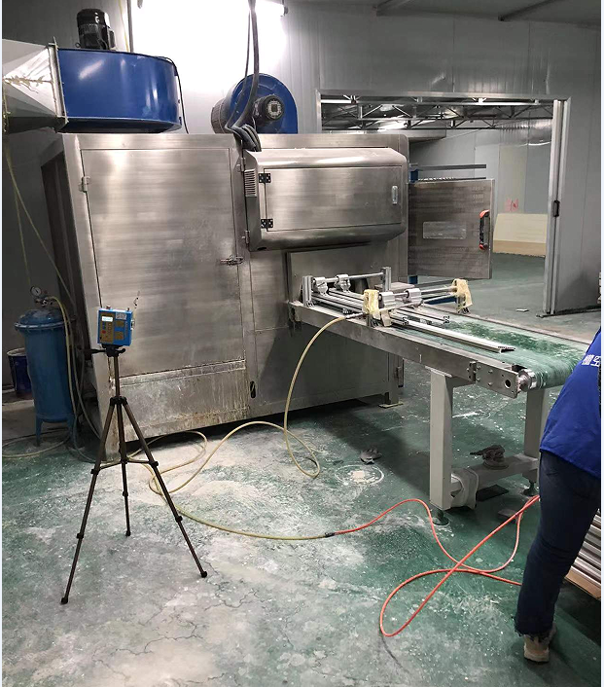
职业病危害因素及检测结果 | 生产过程中职业病危害因素 |  | 聚氯乙烯粉尘、大理石粉尘、其他粉尘、苯、甲苯、二甲苯、氯化氢、高温、噪声等
职业病危害因素及检测结果 | 检测结果 |  | 职业病危害因素检测结果均符合标准要求。
评价结论 | 职业病危害风险分类 |  | 按照《国民经济行业分类》属于用人单位为C21家具制造业，C214塑料家具制造，属于“职业病危害风险一般”的行业。
评价结论 | 综合结论 |  | 按照国家有关职业病预防控制的方针、政策、规范和标准执行，基本符合相关法律、法规、标准的要求。企业应根据《中华人民共和国职业病防治法》、《工业企业设计卫生标准》等相关法律法规、标准规范的要求，结合本报告中提出的问题和建议，完善各项职业卫生相关制度，加强管理，可以满足预防职业病危害的相关标准规范要求。

